附件：
“同频互动课堂”建设技术指导方案

一、建设目标
在自治区、盟市、旗县建设三级“同频互动课堂”平台，在城镇优秀学校和农村薄弱学校设置同频互动教室，利用各级平台将城镇优秀学校教育资源同步传送到农村薄弱学校，实现城乡学校师生在线同频互动教学、网络教研、在线学习。
（一）自治区级平台以推进普通高中蒙汉文优质教育资源共建共享和自治区名师工作室建设为主，依托自治区基础教育资源公共服务平台，将内蒙古师范大学附属中学作为核心学校，从蒙语授课资源开始，逐步扩展到向全区蒙语授课学校和薄弱普通高中推送优质教育资源，开展同频互动教学、网络教研和在线学习。组织全区学科带头人、教学能手等优秀教师开设网上名师工作室，将优秀教师教学资源放在资源平台供全区教师、学生在线学习，同时开设青年教师工作室，鼓励优秀青年教师提供优秀网络课程。
（二）盟市、旗县构建本地区“同频互动课堂”系统，应充分利用现有条件和设施，构建基于教育资源平台的“同频互动课堂”平台。以所属的优秀学校为资源输出学校，乡村学校为资源接收学校，分别建立主讲教室和听课教室。“同频互动课堂”平台应具备同频互动教学和在线学习功能，支持慕课、翻转课堂、微课等教学模式。要依托平台建立本地区名师工作室和青年教师工作室，开展虚拟课堂、合作交流、教研活动等教学反思等网络教学和教研活动。
二、指导思想
“同频互动课堂”建设要坚持整合优化、应用驱动、全面推进的原则，要充分利用现有条件和设施的作用，以够用、管用、好用为主要目标，全面推进，切忌盲目攀比、过度投资、重复建设。
三、建设总体框架
“同频互动课堂”建设内容包括平台建设和教室建设两部分。
（一） “同频互动课堂”平台
“同频互动课堂”平台是构建区域“同频互动课堂”系统、开展教学活动的基础，应优先建设，建设中要充分考虑现有同频互动设备接入和后期功能扩展。
1、多级平台构建
自治区级“同频互动课堂”平台依托自治区基础教育资源公共服务平台构建。

图1 多级平台构架
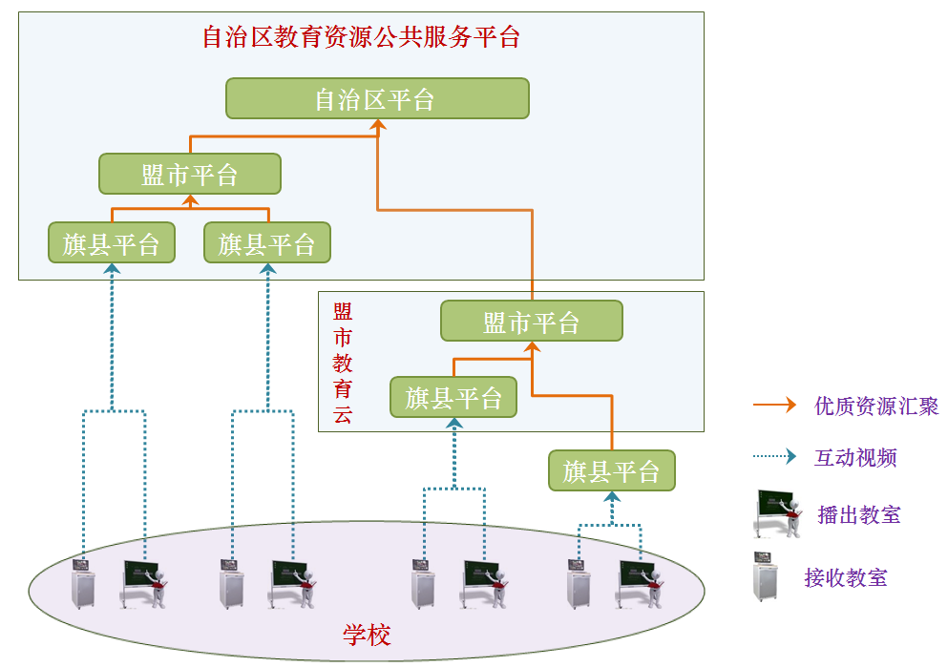
盟市“同频互动课堂”资源平台在功能上与自治区平台相同，可利用云计算架构，为旗县应用开通自主使用的旗县平台，并与自治区级平台互联互通。
具备条件的旗县，可建设旗县级“同频互动课堂”平台，并与盟市和自治区级平台互联互通。
2、 多级平台的层次关系
建设的多级平台之间，互联互通，开放接口，支持“同频互动课堂”录制，优质资源逐层向上汇聚，逐级形成旗县、盟市、自治区三级优秀教育资源库。
3、“同频互动课堂”资源平台逻辑架构与组成

图2 资源平台构架
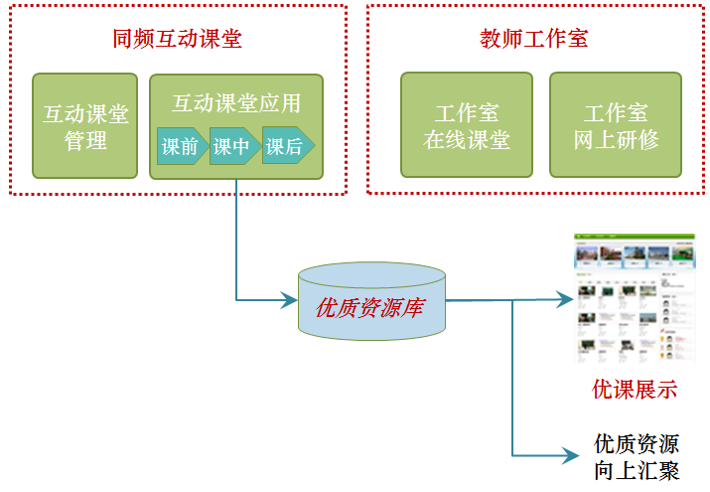
自治区、盟市、旗县各级平台的结构如上图，应包含以下模块：
同频互动课堂模块。以城镇优秀学校为资源输出学校，开展同频互动教学和在线学习，支持慕课、翻转课堂、微课等现代教学模式，产生的优质资源同时纳入相应层级平台的优质资源库。
教师工作室模块。教师工作室是教师、教师团队的专属空间，每个工作室由一名导师和若干教师成员构成，支持跨校、跨区域教师团队。教师工作室以导师、学科基地、学科研训、德育等专题特色进行命名，多个教师工作室可以组建工作室联盟，使多个教师工作室成员共同开展教学教研活动。教师工作室平台产生的优质教学资源同时纳入相应层级平台的优质资源库。
优课资源平台模块。统一汇总展示来自同频互动课堂和教师工作室的优质资源库，支持资源按学段、学科、册、章、节的组织方式，以及优质资源的推荐、搜索、排行等功能。通过统一规划的接口，低级平台的优课资源，经评审后形成可以自动向上汇聚，逐层形成优课资源。
4、“同频互动课堂”平台模块功能
同频互动课堂管理功能
盟市、旗县平台的管理员，可为优质学校开设互动课堂空间，组织播出学校和接收学校，统一安排课程计划、虚拟课表，并组织教学。
* 课程管理。管理员填写课程名称、时间、播出学校、接收学校等信息，平台将创建相应的课程空间，作为开展同频互动课堂教学的基地。
* 课程计划。播出教室的主讲教师/教师团队，可在相应的同频互动课堂课程空间编写一个学期的课程计划，方便接收教师了解课程情况。
* 智能排课。根据课程计划，播出教室的主讲教师/教师团队可进行智能排课，可一次设定一个学期的课堂时间，减轻繁琐的操作，支持教师对排课课表进行手工录入和调整。
* 课程提醒。无论是排课、课程调整、还是资料传递都会给参加同频互动课堂的各方发送消息通知，提醒教师进行相应的准备。
同频互动课堂应用功能
同频互动课堂应用子系统，提供完整的课程流程，支持课前、课中、课后三个部分，提升同频互动课堂课程质量，更有效地推动区域教育均衡。
课前部分
* 教案上传。播出教室的主讲教师，可在课前将课程教案/学案发送到相应的同频互动课堂课程空间，方便接收学校的教师、学生进行课前备课，支持翻转课堂等新型课堂教学模式。
* 协同备课。平台支持基于网页的视频互动，让播出学校和接收学校的教师团队进行远程视频交流，针对教案和教学方案讨论，实现远程协同备课。
课中部分
根据授课需要不同，可以支持三种同频互动课堂模式：
模式一：本地授课+远程授课。可通过视频采集设备，如视频展台、微课仪、虚拟录播工作站等设备采集教师视频、授课电脑桌面等，主讲教师直接对主讲教室和听课教室的学生同时进行授课。
模式二：本地录课+本地授课+远程授课。主讲教师可通过录播教室进行授课，本地授课的同时向其他学校输送，达到录播直播一体化，授课视频等内容直接上传到资源平台，作为以后点播使用。
模式三：本地录课+本地授课+远程授课+互动。可通过录播教室进行授课，本地授课录制的同时可向其他教室输送，并可以和听课教室进行远程教学互动，听讲端需配备显示设备等必要设备以实现观看直播和互动。
基本功能如下：
* 课堂启动。已创建好的互动课堂，课堂开始前，只需启动录课设备，系统自动提醒用户进入课堂，用户确认后即可进入互动课堂环节。
* 授课和互动。主讲端教师机和听讲端显示教师视频和课件视频，大小窗口可以切换，并与听课端保持一致，便于教师了解听课端所看到的内容。主讲端扩展屏幕显示远端听讲课堂的实时画面（根据听讲端的数量显示不同的画面数）。
* 课中观摩。以列表形式展示所有进行中的互动课堂，具有观摩权限的用户可以观摩互动课堂授课过程，并进行实时讨论。
课后部分
* 资源归档。课程结束后，录像自动上传到平台，方便学生课后学习。
* 作业上传。播出学校课后可上传作业、习题，通过作业、习题夯实学生实知识掌握。
* 网上答疑。课堂结束后，各方听讲的学生可以通过平台对主讲教师进行在线提问，主讲教师可以在线进行答疑，也可以进行整理分析，在下一次课堂中进行统一讲解。
教师工作室功能
工作室管理功能
* 工作室管理。平台管理员可创建、管理多种类型的教师工作室，名特教师工作室，以特级教师或学科带头人等命名的网络工作室；青年教师工作室，为青年教师提供“出彩”的机会；学科基地工作室，以区认定的学科基地命名的工作室；学科研修工作室，以学科教研员为主持人，组织教师进行网络科研修的工作室；特色工作室，以学校特色或主题研修进行命名的工作室。管理人员对名师进行认证，编辑名师信息、上传名师图片、编辑名师简介、建立名师专属空间
* 学员管理。每个工作室由一名导师或工作室管理员管理，工作室可招收学员，普通教师可以报名，参加网络工作室，组建跨校、跨区域的教师团队。
* 信息发布。可以设立相关的栏目，栏目的版面设置可以分视频类、文档类、图片类。视频类可以实现在线视频点播和评论。所有的信息的发布均由学员的网络学习空间操作完成，相关的信息被推送到学员对应的工作室。
* 信息推送。工作室增加新内容会对学员进行信息推送。工作室的最新动态里可以显示学员访问工作室发布信息或评论的最新信息。
工作室在线课堂功能
* 课堂专辑。按照学科、年级等结构制作不同的专辑，设定专辑页面、专辑介绍；建立专辑下的课程目录。
* 资源管理。为每一个专辑上传授课资源，并编辑相关课程信息。
* 资源包。专辑下的课堂视频可关联相关课件、教案、习题等文档资料。用户在点播视频的同时，可直接在线观看文档。
工作室网上研修功能
在导师、教研员的指导下，结合开展以课程实录、直播为基础的课例
* 学习任务发布。导师可以向学员发布学习任务，主要发布内容可以为的视频、文档、图片，所有的内容可以通过在线预览。
* 在线指导。导师可以对学员文章（论文、教学设计、课题）进行在线批注，并可将批注(直接记录在文档中，保留笔记)记录反馈给学员。
* 在线交流。提供站内短消息、即时通讯、视频互动、群组博客、留言板等多种交流工具，实现工作室成员之间以及对外的在线指导、答疑、协作交流等活动。
* 教研协调。管理员可设置各教研活动的开展流程、并提供对流程各环节的支撑工具支持，实现对整个教研活动过程的控制和记录。
* 资源圈。以原有的资源圈为基础，组建工作室特色资源圈，加入工作室成员可以相互共享。
* 远程培训（精品课程）。由导师开发相应的课程资源，如科研通识培训、学科通识培训、新教师培训、或某一专题的培训开发相应的课程资源。可以供学员或教师在线学习。
优课资源平台功能
优课资源管理功能
* 管理员可对优课资源进行修改、删除，并可查看、编辑资源属性，如标题、主讲人、学科、年级等，及编辑视频片头、片尾、缩略图等。
* 资源目录维护。可自定义资源分类目录，自建立的分类能够同步到资源上传页面，教师上传资源时可选择上传到自建的某个目录下。
* 资源统计。可针对每一个教师进行个人资源统计，可分析自身上传资源的总数量，对其中的视频资源的数量和文档资源的数量分别统计。
优课资源展示功能
* 推荐优课资源展示专区。支持管理员手动推荐视频到专栏进行展示。
* 热门和最新排行。系统自动根据优课点播数量（热门程度）进行排序。热门和最新资源可按照学科属性、年级属性、自定义属性进行分类排序。
* 文档资源。支持对教案、课件、习题等文档资源展示，并按照最新和热门进行分类显示。
* 优课资源贡献榜。支持按发布优课资源量对用户进行排行。并显示出用户上传的优课资源具体数量。
* 视频文档关联。视频可关联课件、题库、教案等文档资源。
* 视频推荐。点播某一视频，系统自动推荐相关视频，便于用户查看和点播资源相关性高的资源。
优课资源搜索功能
* 学科搜索。以学科属性为关键字进行资源搜索。
* 年级搜索。以年级属性为关键字进行资源搜索。
* 资源类型搜索。按照视频类型、文档类型等资源属性搜索。
* 热门程度搜索。按照点播次数、下载次数、评论次数、评分高低为关键属性搜索资源。
* 标题搜索。根据资源标题进行搜索。
* 自定义关键字搜索。支持用户自定义检索关键字段，如建立“微课”关键字段，则平台会按照“微课”关键字段检索资源。
* 全局搜索。分别按照学校、学科、年级、类型、标题、关键词、主讲人等关键字进行搜索。
5、“同频互动课堂”资源平台软件
见附表1
（二）“同频互动课堂”教室建设
图3“同频互动课堂”教室系统构成
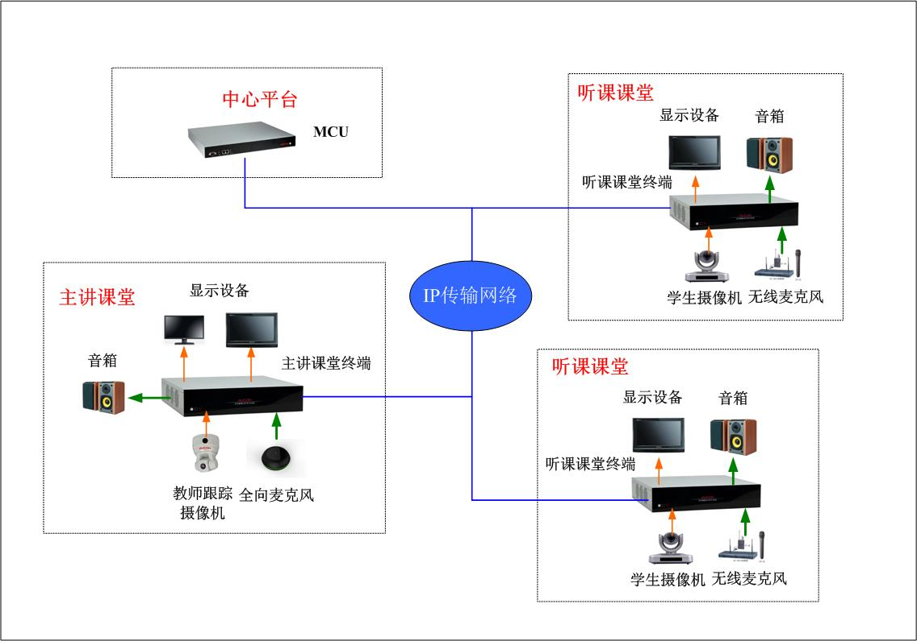
1、主讲教室
主授课教室的主讲教师，可以通过主讲教室的电子白板、投影、麦克风、音响、电脑等教学工具向本教室内的学生展示授课课件内容和本人讲课内容，同时借助远程互动教学系统，主授课教室内的主讲老师视频、音频、教学课件内容和主授课教室内学生的视频、音频都能够被共享到各间互动教室，听课教室内学生的视频、音频也能被同步共享到各间互动教室和主授课室，所有参与远程课堂的师生都能够进行完整的视音频交流。
系统组成
标准多媒体主讲教室系统包括视频显示系统、音频扩音系统、设备控制系统、教师跟踪模块、录播系统、多媒体讲台、多媒体计算机、视频展台、其他教学设备、教室环境与设备安全等多方面。可对教师、学生、板书的高清视频自动跟踪采集，音频采集，教师电脑课件，教师/学生/板书/计算机课件画面等智能导播并进行录制，通过课堂直播系统在局域网、互联网上直播，为远端用户提供在线实时学习的平台，后期把课件上传至编辑系统实现对精品课程的编辑。录制课堂现场教学授课的全过程，生成教学实况录像，支持网络直播、点播、存储等，供广大师生和教研管理者观看。
图4 主讲教室系统构成
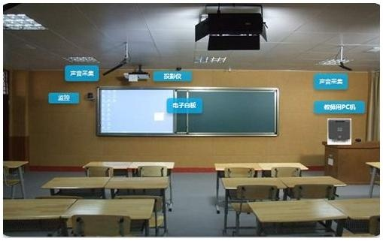
系统组成说明：
* 显示系统
多媒体教室视频显示系统应根据教室面积大小、环境光，及实际需要合理选择投影机、大屏幕平板电视、交互式电子白板作为显示终端。
* 交互式电子白板
交互式电子白板是教育或会议辅助的人机交互设备，它可以配合投影机、电脑等工具，实现无尘书写、随意书写、远程交流等功能。交互式电子白板可以与PC进行通讯，将电子白板连接到PC，并利用投影机将PC上的内容投影到电子白板屏幕上，此时的电子白板就相当于一个面积特别大的手写板，可以在上面任意书写、绘画并即时的在PC上显示，文件保存为图形文件。此功能一般需要一个专用的白板软件支持。PC可以连接打印机、数字展台等设备，实现即时录制视频展示、实物展示、打印等。
交互式电子白板显示系统由超短焦投影机、电子白板、信号源设备组成，要求白板板面平整，无较强光反射、眩光等现象。与白板匹配的投影机要求短焦距，投影机镜头离白板的距离不应超过1米，确保教师书写时不会受到投影机强光照射。
* 音频系统
多媒体教室音频系统的基本定位是以语言扩声为主，兼顾音乐及其他扩音要求。音频系统处理的音源主要来自话筒、多媒体课件及其他教学资源伴音。扩声系统应保证教室内有合适的声压级，并且要求声音清晰，声场均匀，且扩声系统对教室以外区域不应造成环境声污染。新建多媒体教室时要根据建筑结构对声学设计提出明确要求，使室内混响时间、反射声分布符合语言扩声要求。旧教室改造时要通过室内装修、设计扩声系统并合理布设音箱等措施保证扩音效果。根据教学使用环境不同，对声音质量、音量要求的不同，结合各种音源、各种扬声器、各种功率放大器的特性，合理搭配与选择功率放大器和扬声器。
* 控制系统
多媒体教室控制系统由控制主机、控制面板单元组成。控制系统有单机型和网络型两种类型以及相应的应用和控制管理方式。单机型中控系统电路简单，运行稳定，不需要远程集中控制管理的多媒体教室。网络型中控系统用于多媒体教室数量较多，要求通过网络远程集中管理控制的多媒体教室。控制面板标示清晰，操作便捷，面向用户的人性化设计。
* 定位子系统
图像定位子系统分为教师跟踪和学生定位两个模块，教师跟踪模块自动计算教师在讲台上的位置，通知教师摄像机进行转动，当教师进行板书时，教师跟踪模块会通知板书摄像机对教师板书进行跟踪拍摄；学生定位模块自动识别站立学生所处的位置，通知学生摄像机进行定位，以特写的方式进行拍摄。
图5 定位子系统
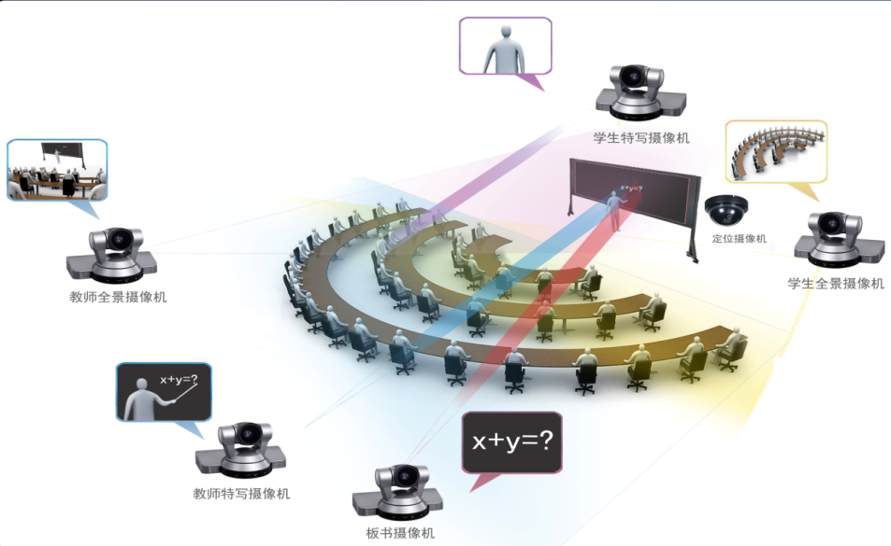
教师跟踪模块
教师跟踪模块整个跟踪工作过程无需人为干预，大大的减少了传统录制系统对老师专业摄像的技术要求和大量的编辑的工作，减小了人力投入。上课时教师只需按照通常的上课模式进行正常教学活动即可，无需佩戴使用任何设备来完成跟踪拍摄，消除了教师的不适应感，使其更加专注于教学活动。
图 6 教师跟踪模块
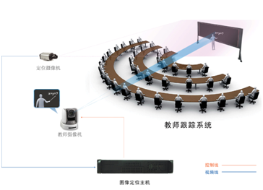
跟踪策略
* 当教师在课堂中走动时，跟踪系统自动调焦进行教师特写的跟踪拍摄；
图 7 跟踪策略
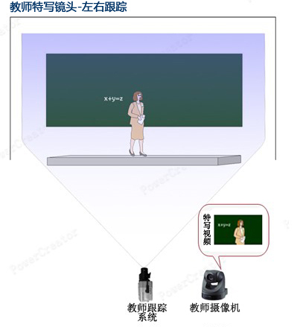
* 启动录播系统和多人同时出现在讲台时，跟踪系统进行全景拍摄；
图8 全景拍摄
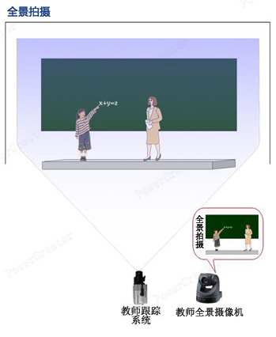
* 当教师进行板写时，跟踪系统自动进行板书拍摄；

图9 教师板书跟踪
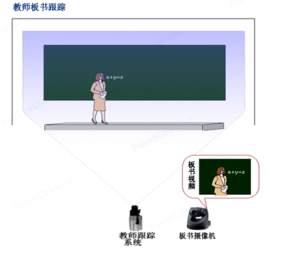
主要功能特点
* 自动追踪：教师跟踪系统可自动探测、跟踪运动目标，实现对运动目标的自动跟踪，便于对教师教学活动进行实时转播、录像，确保录像画面连续、稳定、平滑；跟踪范围不仅仅局限于摄像机固有的视野范围内，而是在整个教学活动的范围内，无论教师在做任何动作都能自动跟踪，无盲区情况出现；
* 自动拍摄：跟踪时，系统自动对被跟踪目标进行近距离拍摄，让跟踪对象始终成为画面重点，符合人物拍摄要求。跟踪摄像工作可由系统全自动完成，而不需要操作人员的帮助，整个跟踪过程非常贴近人工拍摄；
* 图像识别：即使教师衣着与黑板色彩接近时，本系统仍可清晰识别；
* 板书识别：支持板书识别功能，当老师书写板书时，自动切换到板书摄像机；对于板书较多的课堂，此功能显得尤其重要；
* 自动切换：教师跟踪特写、全景、教师板书三种场景自动切换，完美展现教师在授课过程中的每一个细节；
* 抗干扰力强：跟踪系统不受声音、电磁波、红外线、光线等外在的环境影响；
* 安装简单：跟踪系统采用先进的图像处理技术，对环境无特殊要求。
学生定位模块
学生定位模块是一套能够自动实时对正在发言的学生进行定位并采用特写拍摄的智能化系统。当学生通过站起来进行发言或回答问题时，学生定位系统将自动的调用学生摄像机对正在发言的学生进行定位并采用特写镜头进行拍摄。
图10学生定位模块
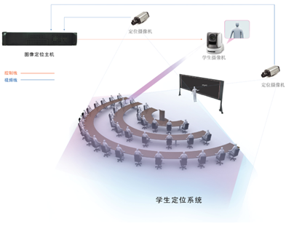
定位策略
当学生起立回答问题时，教师跟踪模块自动交由学生定位模块进行控制，学生定位模块自动定位起立学生同时进行特写拍摄，学生回答完毕，系统自动返回到教师跟踪模块；当有多位学生同时回答问题时系统切换至学生全景画面，当剩下一名学生回答问题时自动给学生特写。
主要功能特点
* 智能定位：整个系统自动完成对学生的定位，无需手工干预，能够完美的对所有细节进行拍摄，不错过任何发言学生。
* 特写拍摄：在自动定位发言学生的同时系统自动变焦为发言学生提供特写镜头拍摄。解决了传统拍摄方式不能为学生提供特写拍摄的问题。
* 自动返回：当学生发言完毕，系统自动转换到教师摄像机。
* 抗干扰力强：无需使用红外跟踪的麦克风，跟踪系统不受声音、电磁波、红外线、光线等外在的环境影响。
* 多种景别切换：有一名学生回答问题时，系统自动推至学生特写镜头，如同时另外一名或多名学生回答问题时系统自动推至学生全景画面，当只剩下一名学生回答问题时，系统再次定位到学生特写镜头，回答完毕自动返回至教师镜头，多种景别自动切换。
* 多媒体讲台
多媒体讲台（简称“讲台”）用材可以是全金属、全木质，也可以是钢木组合，无论哪种材质都必须坚固、防盗、防尘，具有良好散热功能。 讲台台面即可开孔安装多媒体计算机显示器、中控控制面板，也可外接电源、音频、视频插座，有VGA、话筒、USB接口、网络模块等。
讲台设计应合理、安全和人性化，既要满足设备安装要求，又方便授课教师操作和使用设备。
* 教师计算机
多媒体教室里教室用的计算机主要用于网络教学资源查询、多媒体课件教学及管理。计算机应配置市场主流品牌计算机，安装正版操作系统、防病毒软件，根据教学需要安装相应的教学应用软件。
* 视频展示台
视频展示台是通过摄像机将实物、文稿、图片、过程等信息转换为图像信号输出在投影机、监视器等显示设备上展示出来的一种演示设备。视频展示台可演示文件、幻灯片、演示课本、笔记、透明普通胶片、商品实物、零部件、三维物体、实验动作等。
* 其他设备
可选配CD播放机等音频播放设备，满足语言教学需要。可选配影碟机、录像机等视频播放设备，满足视频教学需要；选配微课仪、视频展台、便携式录播工作站等满足特殊要求的教学需要；选配便携式无线话筒，满足临时场所教学扩声需要。
* 教室环境
多媒体教室应安装具有良好透气性的遮光窗帘，可以安装换气或空调设备，必须满足消防要求，具备防火、防盗条件和设施。
2、听课教室
使用“同频互动课堂”资源平台的同频互动功能模块，将听课教室与主讲教室通过网络相连接，利用录播设备使多间教室的学生和老师通过互动教室系统能够共享同一个课程。在进行多间教室互动教学时，其中一个多媒体教室作为授课互动教室，其余教室是听课活动教室。主授课教室的主讲老师视频、音频、教学课件内容和主授课教室内学生的视频、音频都能够被共享到各个听课教室，如增加互动设备的听课教室，也可以使听课教室内学生的视频、音频也能被同步共享到各个多媒体教室和主授课室，这样，所有参与远程课堂的师生都能够进行完整的视音频互动交流。
3、同频互动教室硬件设备和软件配置
见附表2
（三）自治区平台的接入的要求
与自治区基础教育资源公共服务平台接入，开展与内蒙古师范大学附属中学开展“同频互动”的单位，需要一定的设备保障。各地可根据实际情况，选用现有设备或者采购所需新设备。同时为了确保“同频互动”工作顺利开展，请各单位选择设备时，务必能和自治区基础教育资源公共服务平台www.nmjyw.cn进行技术对接，届时所有活动将在平台统一入口和认证。

附表1：“同频互动课堂”资源平台软件清单
平台 | 系统名称 | 功能描述
同频互动课堂 | 互动课堂管理系统 | 对学校开设互动课堂进行统一管理，组织播出学校和接收学校，统一安排课程计划、虚拟课表，并组织教学
同频互动课堂 | 互动课堂应用系统 | 提供完整的课程流程，支持课前、课中、课后三个部分，提升同频互动课堂课程质量
教师工作室 | 工作室管理系统 | 创建工作室、管理学员、信息发布和推送
教师工作室 | 工作室在线课堂系统 | 对在线课堂资源进行管理，包含分类，搜索，在线编辑，微视频管理等
教师工作室 | 工作室网上研修系统 | 对各个层级的研修活动进行任务分配、流程服务等，支撑网络教研的开展
优课资源展示平台 | 优课资源管理系统 | 实现资源逐级汇集和审核。
优课资源展示平台 | 优课资源展示系统 | 为资源展示、播放、直播、点评、教研应用提供集中服务

附表2：同频互动教室硬件设备和软件配置表
1、根据主讲教室功能配置需求，提供以下三种硬件设备配置方案：标准版、基础版、简易版。
2、听课教室可根据实际需求，根据是否需要互动功能等具体要求，按照主讲教室的基础版、简易版选择适当设备进行配置。
序号 | 设备名称 | 主要功能 | 单位 | 配备数量 | 配置方案 |  |  | 参数要求
 |  |  |  |  | 标准版 | 基础版 | 简易版
 | 多媒体教学  终端设备 | 台式或便携式计算机：接入网络，实现多媒体教学资源的获取、播放、编辑加工、人机互动等 | 台 | 1-2 | √ | √ | √ | I7 4核 8G内存、1TB硬盘以上
 | 显示设备 | 65英寸以上普通平板电视，带AV、VGA、HDMI接口 | 台 | 标准版：从所列五类设备中选配2台（套）  基础版和简易版：从所列五类设备中选配1台（套） | √ | √ | √ | 面积在60平方米以下的多媒体教室宜选用平板电视作为显示终端。  面积在60~100平米的多媒体教室宜选用多台平板电视、交互式电子白板或投影机作为显示终端。  面积大于100平米的多媒体教室宜选用投影机作为显示终端；也可以选择多个不同类型的显示终端搭配使用。
 | 显示设备 | 投影机+投影幕（80英寸以上），带AV和VGA、HDMI接口 | 套
 | 显示设备 | 65英寸以上交互液晶电子白板，交互功能，带AV、VGA、HDMI接口 | 套
 | 显示设备 | 投影机+交互式电子白板（80英寸以上），带AV、VGA、HDMI接口，具有交互功能 | 套
 | 显示设备 | 交互式液晶电子白板（80英寸以上），带AV、VGA接口，具有交互功能 | 套
 | 中央控制器 | 具有投影机电源控制、VGA/AV、DVI等多路输入输出分配等功能， | 台 | 1 | √ | √ |  | 具有多路输入、输出时采用矩阵进行切换
 | 多媒体讲台 | 内嵌中央控制器，可放置计算机、实物展台等多媒体教学设备，配锁。讲台台面即可开孔安装多媒体计算机显示器、中控控制面板，也可外接电源、音频、视频插座，有VGA、话筒、USB接口、网络模块等。 | 台 | 1 | √ | √ |  | 用于教师实时对设备进行控制及使用
 | 音频处理系统 | 用于教室扩音，双声道，支持无线话筒扩音、混音等 | 套 | 1 | √ | √ | √
 | 视频展台/微课仪 | 用于胶片和实物投影，具有自动/手动对焦、文本/图像切换等功能；采集教师视频、教师手写视频、授课电脑桌面，微课录制功能 | 台 | 1 | √ | √ | √
 | 电子教鞭 | 无线方式，具有文档演示、网页/电子书浏览等功能 | 支 | 1 | √ | √ | √
 | 教学支撑平台 | 支持教师课堂教学的软件平台或客户端，实现资源的调取、共享、交互等功能 | 套 | 1 | √ | √ | √
 | 固定录播系统/便携式录播工作站 | 高清采播主机、教育资源管理系统、采播服务系统、高清云台摄像机、高清场景摄像机、录播中控、无线麦克风(一拖二)、话筒智能混音器、吊麦（含铁架）、8口千兆交换机、电源时序器，实现录播直播一体化。 | 套 | 1 | √ | √
 | 定位跟踪系统 | 自动计算教师在讲台上的位置，通知教师摄像机进行转动，当教师进行板书时，教师跟踪模块会通知板书摄像机对教师板书进行跟踪拍摄；学生定位模块自动识别站立学生所处的位置，通知学生摄像机进行定位，以特写的方式进行拍摄。 | 套 | 1 | √ |  |  | 配置摄像机数量需要根据现场使用情况选取
 | 视频会议终端 | 支持4M带宽IP接入，支持双路1080P60FPS分辨率，支持H.239双流协议。 | 台 | 1 | √ | √
 | 高清摄像机 | 支持18倍光学变焦，支持1080P60FPS分辨率，支持倒装，1/3寸CMOS镜头，具备HD-SDI、HDMI输出 | 台 | 1 | √ | √ |  | 可根据需要进行增加或减少
 | 视频采集盒/卡 | VGA/DVI-USB视频采集盒/卡 | 台 | 1 |  |  | √ | 如果学校已配备录播设备，选择简配版时，需要配备该设备。通过录播设备，采集视频信号，输出给同频互动客户端
 | 云台摄像头 | 可控制变焦和旋转，能清晰准确采集讲话老师画面。 | 台 | 1 |  |  | √
 | 同频互动客户端 | 同频互动软件，可实现音视频同步传输，共享课件、教案、白板等，保障画面流畅，最高支持720P。 | 套 | 1 | √ | √ | √ | 可根据需要进行摄像机配置
 | 网络带宽 | 主讲教室接入带宽≥10M，听课教室接入带宽≥4 M |  |  | √ | √ | √

